

INSTITUTO JUAN PABLO II

Av. Sáenz Peña 576

TEL: 0381- 4205711

[InstjuanpabloII@arnet.com.ar](mailto:InstjuanpabloII@arnet.com.ar)

www.instjuanpabloii.com.ar

[www.instjuanpabloII.edu.ar](http://www.instjuanpabloII.edu.ar)

Materia: **Lengua y literatura**

Profesora: **Verónica Isabel González**

Curso: 4º año B

Fecha: 29/04/2025

Bibliografía actual: cuadernillo de lengua y literatura 4º año

Bibliografía a utilizar en dos semanas: ---

Páginas: 19 a 21

Trabajo práctico nº 15

* Lean con el propósito de descubrir desde que otro punto de vista Marco Denevi presenta el encuentro entre Odiseo y Penélope

Penélope, desde el alcázar del palacio, lo vio llegar a Itaca. Sus ojos se llenaron de lágrimas. Habían transcurrido treinta años desde que Ulises partiera hacia Troya. Y ahora estaba de vuelta, débil, viejo, enfermo, arruinado por los padecimientos y las privaciones. Pero yo le prepararé un regreso glorioso, pensó.  
—Tú —le dice a una muchacha— siéntate en mi silla e hila en mi rueca.  
—Y vosotros —añade, dirigiéndose a los jóvenes— fingid ser los pretendientes. Y cuando él cruce el lapídeo umbral y blandiendo sus armas pretenda castigaros, simulad que caéis al suelo entre ayes de dolor o huid como delante del propio Aquiles.  
Y la provecta Penélope de cabellos blancos, oculta detrás de unas columnas, sonreía con desdentada sonrisa y se restregaba las manos sarmentosas.

1. ¿Qué tuvo en cuenta el autor para recrear el mito?
2. ¿Qué diferencias se pueden señalar con respecto al relato mítico tradicional?
3. ¿Con qué expresiones describe a Penélope?
4. ¿Qué tono tiene este texto? ¿Qué provoca en el lector? Fundamenten según la opción elegida

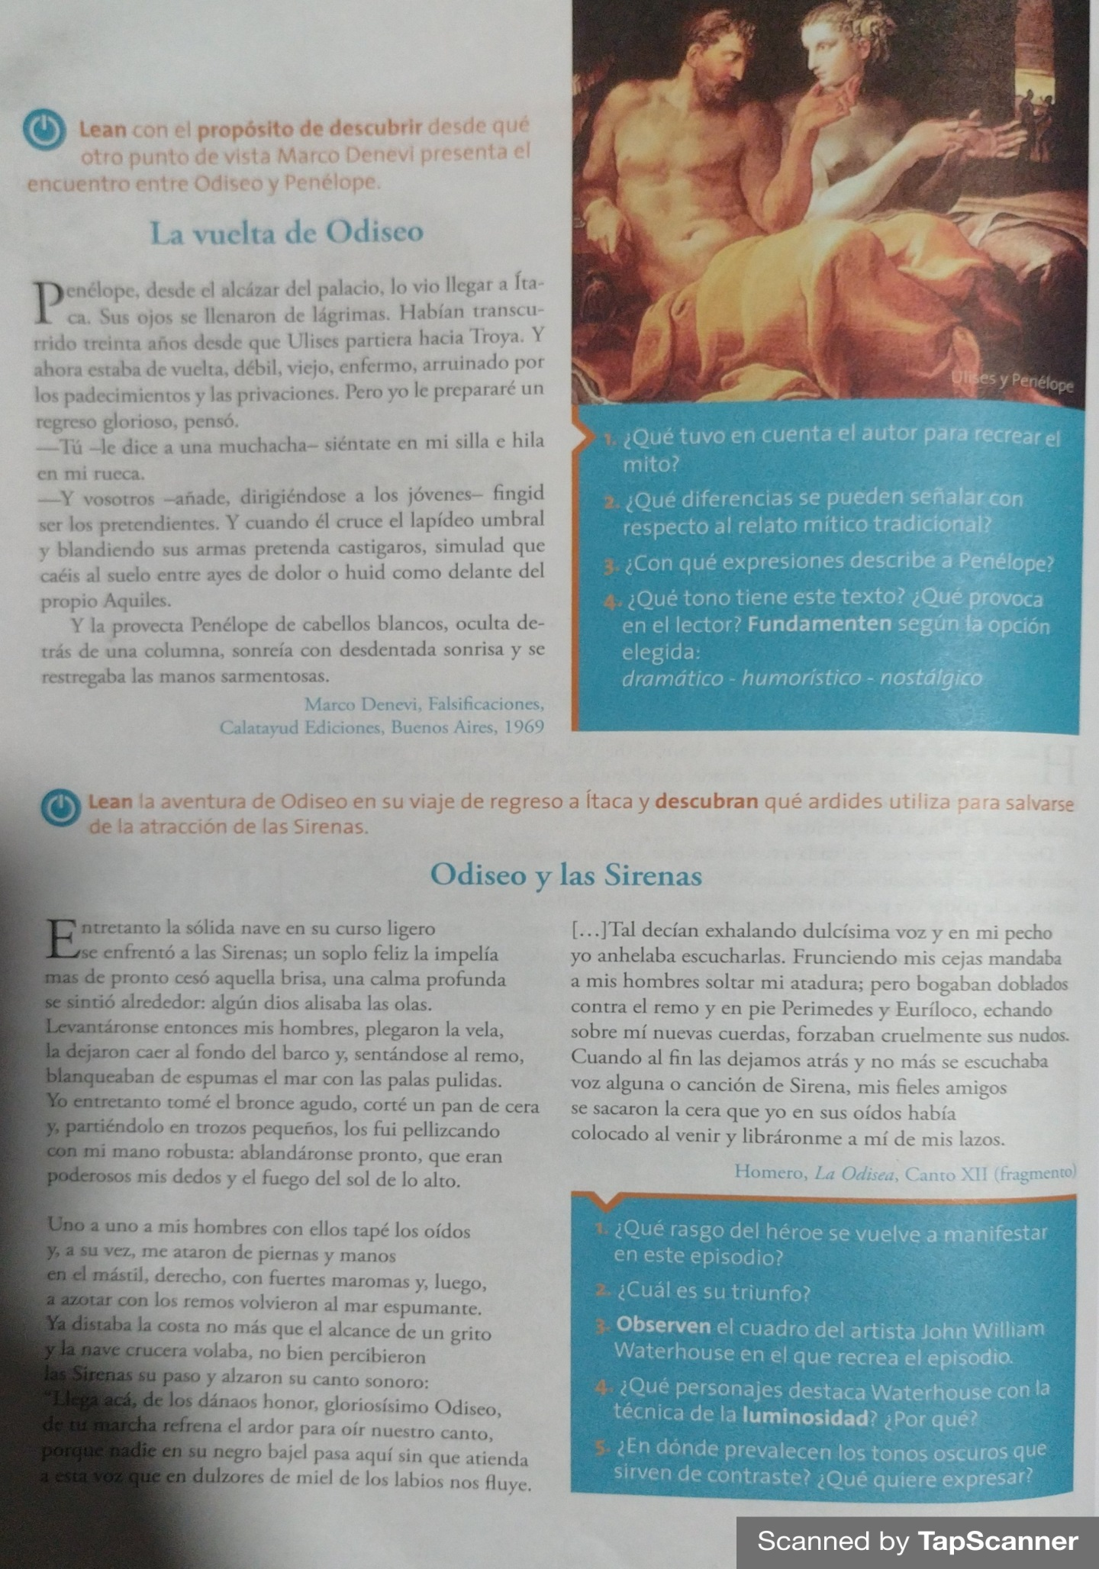

LITERATURA UNIVERSAL

EL HÉROE DEL MUNDO MEDIEVAL

Se señala como comienzo de la Edad Media la caída del Imperio Romano de Occidente, causada por las invasiones bárbaras en el 476 d. C y su fin con la caída del Imperio Romano de Oriente debido a la toma de Constantinopla por los turcos en 1453.

En esta época el cristianismo desempeña una función unificadora y la cosmovisión de la cultura europea es **teocéntrica**, es decir, todo gira alrededor de Dios. En lo político domina el **feudalismo** con el sistema del vasallaje, que exigía absoluta fidelidad al señor feudal a cambio de protección y mantención.

En la Edad Media la epopeya se compuso y difundió en forma oral por medio de **juglares**, artistas trashumantes que llevaban de pueblo en pueblo los **cantares de gesta,** dicho de otro modo, composiciones heroicas que relatan las hazañas de un héroe. Entre los más importantes podemos citar como ejemplo, el *Cantar de Roldán* en Francia, el *Cantar del* *Mío Cid* en España y en Alemania el *Cantar de Los Nibelungos*. Presentan las características de anónimos, populares y tradicionales porque se transmitían oralmente de generación en generación ya que en esa época pocos hombres sabían leer y escribir y no existía la imprenta.

La composición del *Cantar del Mío Cid* se sitúa en la Edad Media entre los siglos XII y XIII.

En esta sociedad el principal modelo humano es el caballero, el héroe protector del pueblo al que defiende de sus enemigos y que encarna los ideales de justicia a través del esfuerzo y valor personal.

Al igual que su pueblo, el héroe también atraviesa momentos difíciles. Sus valores son todas aquellas virtudes que debe potenciar para llegar a ser un modelo de conducta. Como guerrero gana batalla y se enfrenta contra los enemigos de su patria.

Como ser humano demuestra sentimientos de bondad de solidaridad de amor al que lo necesita; estos dones enriquecen su espíritu. Cada héroe compone su código de valores según el tiempo y el espacio en que vive. Sus hazañas le devolverán el honor a él y a su patria y fomentarán en sus compatriotas el sentimiento nacional.

Es por eso que el *Cantar del Mío Cid* es el poema nacional de castilla y exalta las proezas de Rodrigo Díaz de Vivar, el Cid campeador que lucha contra los moros para reconquistar los territorios ocupados. Es el primer monumento literario que se conserva casi íntegro en lengua romance y narra la vida aventurera de Rodrigo Díaz, personaje histórico que sedujo a sus contemporáneos. Este héroe fue víctima de denuncias y de destierros injustos por parte de su rey Alfonso VI a quien siempre le fue fiel. Con su valor logró poder y riqueza que supo compartir con sus soldados y con su rey. El pueblo sintió por él tal admiración que se trocó en devoción. Realidad y fantasía se mezclaron pronto al narrar sus hazañas y por ello, poco después de morir, cid era ya un héroe literario un personaje disponible para que lo exaltaran los juglares.

Si bien los juglares se inspiran en hecho reales, no escriben historia sino que forjan un héroe literario y un mundo poético eficaz y atractivo para sus oyentes. Lo que a ellos le interesa es la **verosimilitud** artística, pero contribuyeron a difundir los hechos y a transmitirlos a las generaciones futuras con le poesía épica, además de consolidar la lengua romance, en este caso el castellano.

* **Actividad**:

1. ¿Cuál fue la producción literaria de le época? ¿Quiénes la compusieron y difundieron?
2. ¿Por qué son importantes los cantares de gesta?
3. ¿Cuál es el valor del Cantar del Mío Cid?